消费品召回计划
生产者名称 | 中山市佳储新能源有限公司
产品名称 | 快乐易电户外移动电源
品牌 | 快乐易电
涉及数量 | 1台
型号/规格 | KL2.5度/2500W
生产起止日期 | 2023年6月1日
生产批号/批次 | /
产品描述及外观照片 | 型号：KL2.5度/2500W，电池容量：2500000mAh，220V输出功率：2500W，电池类型：三元锂电池  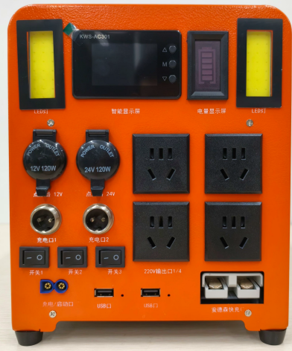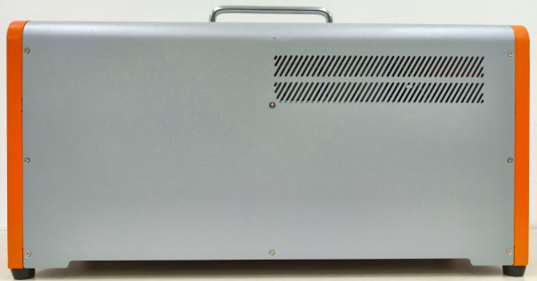  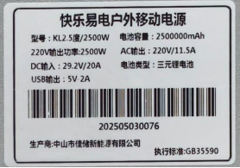
存在的缺陷 | 产品明示执行标准为GB 35590，暂无该标准。
可能导致的后果 | 该产品可能存在安全风险。
避免损害发生的应急处置方式 | 消费者立即暂停使用有缺陷的产品，联系公司进行处理。
具体召回措施 | 通知销售商立即停止销售缺陷产品，并在公司线上销售店铺及销售商实体店铺发布召回公告，告知消费者具体召回事宜，为购买到缺陷产品的消费者免费维修、更换或退货处理。
召回负责机构 | 中山市佳储新能源有限公司
召回联系方式 | 召回联系人及服务热线：尚先生，13827466650
召回进度安排 | 集中召回时间计划在2025年10月30日至2025年12月29日（具体以实际进度安排为准）
其他需要报告的内容 | 该型号及其他产品是按照客户要求定制，订单号为6919805554413501699。
其他信息 | 相关用户也可以登录中山市市场监督管理局网站“政务公开——召回信息——消费品类召回信息”栏目，或拨打中山市市场监督管理局消费品召回工作电话（0760-88160303）了解更多信息，任何单位和个人可通过该渠道反映消费品缺陷信息。

